**Министерство образования и науки РФ**

**ФГБОУ ВО «Псковский государственный университет»**

**Колледж ПсковГУ**

**ОТЧЕТ**

**ПО ПРОИЗВОДСТВЕННОЙ ПРАКТИКЕ**

**ПП.03 Участие в интеграции программных модулей**

**09.02.03 Программирование в компьютерных системах**

|  |
| --- |
| Обучающегося (ейся) гр. ПОЗ  Ивашкиной Ксении Андреевны  (Фамилия, И.О.) |
| Организация: ГБУ ПО «Центр информационных систем Псковской  области»  Руководитель практики от организации  Цветков А.О.  Руководитель практики от колледжа  Ушарнова Т.О. |
| Оценка__________________ |

Псков

2018г.

**Государственное управление по связи и массовым коммуникациям Псковской области**

ул. Некрасова, д. 23, г. Псков, 180001, тел. (8112) 29-93-43, факс (8112) 29-09-28, e-mail: info@smk.pskov.ru

# ОТЗЫВ

**о прохождении производственной (учебной) практики**

Обучающаяся(ийся) Ивашкина Ксения Андреевна

(Ф.И.О)

группы ПОЗ проходил(а) практику

 с «___»__________20___г. по «__»___________20___г.

в Государственном бюджетном учреждении Псковской области «Центр информационных систем Псковской области»

(полное наименование организации)

1. Уровень теоретической подготовки, готовность к выполнению работы по специальности полностью подходит поставленным на время практики задачам.
2. Работы, предусмотренные индивидуальным заданием выполнены качественно и в установленные сроки.
3. Практикант показала высокую степень ответственности и дисциплинированности.
4. Среди личных и деловых качеств можно отметить исполнительность, умение работать в команде.
5. Качество дневника по практике оценено, как отличное.
6. Качество отчета по практике оценено, как отличное.
7. Рекомендации ??

Рекомендуемая оценка по практике – отлично.

(отлично/хорошо/удовлетворительно/неудовлетворительно)

Руководитель практики от организации

*Заместитель директора Цветков А.О. ____________*

(должность, фамилия, имя, отчество) (подпись)

*М.П.*

Дата

АТТЕСТАЦИОННЫЙ ЛИСТ ПО ПРОИЗВОДСТВЕННОЙ ПРАКТИКЕ

Ивашкиной Ксении Андреевны

обучающийся(аяся) на 4 курсе по специальности СПО

09.02.03 Программирование в компьютерных системах

успешно прошёл(ла) производственную практику по профессиональному модулю ПП.03 Участие в интеграции программных модулей

в объёме 144 часа с «____»______ 2018 г. по «____»______ 2018 г.

в организации ГБУ ПО «ЦИС ПО»

**Виды и качество выполнения работ**

|  |  |
| --- | --- |
| Виды и объём работ, выполненных обучающимся во время практики | Качество выполнения работ в соответствии с технологией и (или) требованиями организации, в которой проходила практика |
| Характеристика организации. Изучение документации по охране труда предприятия/организации. Ознакомление с должностными инструкциями инженера-программиста.  Изучение материальной и программной базы предприятия/организации.  Выполнение работ в качестве инженера-программиста. Выполнение индивидуального задания  Освоение ПК  Оформление отчета по практике | Качество выполненных работ требованиям организации соответствует  Качество выполненных работ требованиям организации соответствует  Качество выполненных работ требованиям организации соответствует  Качество выполненных работ требованиям организации  соответствует  Качество выполненных работ требованиям организации соответствует |

Руководитель практики от организации

*Заместитель директора Цветков А.О. ____________*

(должность, фамилия, имя, отчество) (подпись) *М.П.*

«___» ___________2018 г.

Характеристика **учебной и профессиональной деятельности обучающегося во время прохождения производственной практики**

За время прохождения производственной практики обучающимся был проявлен интерес к будущей профессии. Выбор тех или иных методов и способов выполнения поставленных задач основывался на применении информации из различных источников, в том числе и электронных. Показана точность, правильность и полнота выполнения профессиональных задач. Практикант показала способность принимать решения в стандартных и нестандартных ситуациях и нести за них самостоятельную ответственность. Создала и приняла участие в интеграции программного продукта.

Оперативно находила и использовала необходимую информацию для качественного выполнения профессиональных задач, профессионального и личностного развития. Оперативно, точно и широко осуществляла операции по тестированию и отладке ошибок в работе программного продукта. Была коммуникабельна при взаимодействии с руководителями и коллегами в ходе прохождения практики. Проявила ответственность за результат выполнения заданий. Способна анализировать и корректировать результаты собственной работы. Может самостоятельно определять задачи профессионального и личностного развития, постоянно занимается самообразованием. Проявила интерес к инновациям в области профессиональной деятельности.

Руководитель практики от Колледжа ПсковГУ Ушарнова Т.О. _____________

Руководитель практики от организации Цветков А.О. ____________________

«___» ___________2018 г. М.П.

**Министерство образования и науки РФ**

**ФГБОУ ВО «Псковский государственный университет»**

**Колледж ПсковГУ**

# ДНЕВНИК

# ПО ПРОИЗВОДСТВЕННОЙ ПРАКТИКЕ

**ПП.03 Участие в интеграции программных модулей**

**09.02.03 Программирование в компьютерных системах**

Обучающегося Ивашкиной Ксении Андреевны гр. ???ПОЗ

Фамилия, И.О., номер группы

Руководитель практики от Колледжа ПсковГУ: Ушарнова Т.О.

Фамилия, И.О.

Руководитель практики от организации: Цветков А.О.

Фамилия, И.О.

Псков

2018 г.

# ДНЕВНИК ПРАКТИКИ

|  |  |  |  |
| --- | --- | --- | --- |
| **Дата** | **Вопросы, подлежащие изучению** | **Отметка о выполнении** | **Подпись руководителя** |
|  | Характеристика организации. Изучение документации по охране труда организации. Ознакомление с должностными инструкциями | отлично |  |
|  | Изучение материальной и программной базы организации | отлично |  |
|  | Выполнение работ в качестве инженера-программиста | отлично |  |
|  | Выполнение индивидуального задания | отлично |  |
|  | Оформление отчета по практике | отлично |  |

Руководитель практики от колледжа

Ушарнова Т.О. __________________

Руководитель практики от организации

*Заместитель директора Цветков А.О. ____________*

(должность, фамилия, имя, отчество) (подпись) *М.П.*

«___» ___________2018 г.

# Содержание

Содержание 2

Введение 3

Задание   на   производственную   практику 4

Индивидуальное задание 7

Календарный тематический план 8

Приложения 9

# Задание   на   производственную   практику

* 1. *Общие сведения об организации*
  2. Государственное бюджетное учреждение Псковской области «Центр информационных систем Псковской области»
  3. Форма собственности: Государственное бюджетное учреждение
  4. Организация расположена в здании Администрации Псковской области по адресу г. Псков, ул. Некрасова д. 23. Юридический адрес совпадает с фактическим.

1. *Производственная структура организации*

2.1. Производственная структура организации:



2.2. Основным направлениям работы организации является обслуживание и внедрение систем электронного взаимодействия в органах власти Псковской области.

2.3. В данный момент работа осуществляется преимущественно на ПК со следующими характеристиками:

Операционная система Windows 7

Процессор Intel Core 2 Duo

ОЗУ 4 Gb

HDD 250 Gb

Монитор 19", разрешение 1280x1024

Для работы используется регулярно обновляемое лицензионное ПО.

2.4. Производственный процесс в организации осуществляется с выполнением надлежащей охраны труда и следующих СанПиНов:

* СанПиН 2.2.4.3359-16 "Санитарно-эпидемиологические требования к физическим факторам на рабочих местах"
* СанПиН 2.2.4.548-96 "Гигиенические требования к микроклимату производственных помещений"
* "Гигиенические требования к персональным электронно-вычислительным машинам и организации работы"
* "Гигиенические требования к организации работы на копировально-множительной технике"
* Санитарные правила и нормы СанПиН 2.2.0.555-96 "Гигиенические требования к условиям труда женщин"

*Выдержка из регламента работы сотрудника технической поддержки:*

«… В обязанности сотрудника службы технической поддержки входит:

* Оказание консультационной помощи посредством телефонной или электронной связи;
* Оказание консультационной помощи на рабочем месте сотрудника с приходом специалиста техподдержки;
* Устранение неполадок в работе программного или аппаратного обеспечения с использованием удаленного доступа к рабочему месту сотрудника;
* Устранение неполадок в работе программного или аппаратного обеспечения непосредственно на рабочем месте сотрудника с приходом специалиста техподдержки;
* Устранение неполадок в работе программного или аппаратного обеспечения в условиях лаборатории службы техподдержки с временным изъятием оборудования;

2.5. Из всего вышеуказанного мной сделан вывод, что производственная база организации подходит для выполнения поставленных перед ней задач.

*3.* Содержание и результаты работы, выполненной в период практики. Это после индивидуального задания

Результат тот и тот

Задачи вписать в само ИЗ

4. Заключение о практике ну там пройдена устешно все сделано и вообще моложец. Подпись печать

МинистерсТво образования и науки РФ

Псковский государственный университет

Колледж псковгу

# ИНДИВИДУАЛЬНОЕ ЗАДАНИЕ

 на   производственную   практику

Обучающийся Ивашкина Ксения Андреевна

Группа ?? ПОЗ

Сроки прохождения практики _____________________________

Место прохождения практики (юридический адрес организации)

Г. Псков ул. Некрасова д. 23

Должность на период практики инженер-программист

Куда тут писать задание??

**Руководитель практики ___________/**Цветков А.О./

**Обучающийся** _______________/Ивашкина К.А./

Дальше само задание ….

Что

На чем и почему

Формирование UI

Скриншоты и кусочки кода

## Введение

Я прохожу практику в отделе систем электронного правительства, в должности инженер-программист. В мои обязанности входит обслуживание нескольких систем электронного правительства: техническая поддержка пользователей и внесение плановых изменений и осуществление обновлений систем.

В качестве индивидуального задания мне поручено разработать программное обеспечение, позволяющее на основании вводимых пользователем данных формировать XML файл определенного образца.

Для выполнения поставленной задачи мной был написан план работ:

* 1. Сбор необходимой информации, получение ТЗ
  2. Принятие решения о способе формирования UI и его согласование
  3. Составление алгоритма работы программы
  4. Написание кода
  5. Отладка
  6. Интеграция

## Сбор необходимой информации

В ходе первого этапа были опрошены ведомства, для которых предназначалась будущая программа. Выяснены потребности в части пользовательского интерфейса. Были получены шаблоны XML для формирования файлов (в соответствии с ….).

Техническое задание:

Написать программное обеспечение, отвечающее следующим требованиям:

1. Простой интерфейс
2. Функционал для выполнения одной конкретной задачи
3. Формирование и выгрузка XML файла по определенному индивидуально шаблону

Проведено исследование рынка подобных приложений, подходящих под ТЗ не выявлено.

Проанализировав пожелания пользователей было принято решение в качестве языка использовать Java, пользовательский интерфейс формировать средствами javafx. Может что-то еще дописать…

Шаблон пользовательского интерфейса:

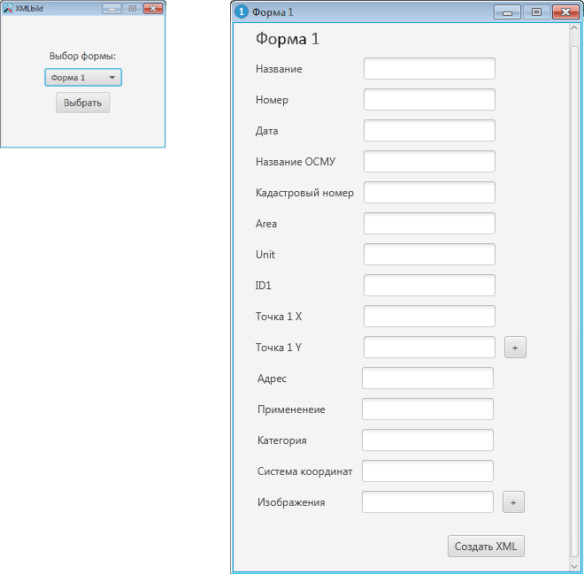

Согласовано

Заместитель директора Цветков А.О. _____________

М.П.

## Составление алгоритма приложения

Одним из требований была простота, поэтому всё просто☺

Выбрали – заполнили – сформировали

Добавление полей

Ошибки если не заполнено поле

Выключение поля посте нажатия на энтер

# Календарный тематический план

**прохождения производственной** **практики**

с «___»____________2018 г. по «___»____________2018 г.

Название организации: ГБУ ПО «ЦИС ПО»

|  |  |  |
| --- | --- | --- |
| №п/п | Содержание раздела отчета | Время изучения |
| 1 | Характеристика организации. Изучение документации по охране труда организации. Ознакомление с должностными инструкциями | 1-я неделя |
| 2 | Изучение материальной и программной базы | 2 неделя |
| 3 | Выполнение работ в качестве инженера-программиста | 3-я неделя |
| 4 | Подготовка отчета о практике | 4-я недели |
| 7 | Представление отчета о практике, дневника практики и характеристики на кафедру | «__»______2018 |
| 8 | Защита отчета в срок до | «__»______2018 |

Практикант Ивашкина Ксения Андреевна

Руководители практики:

М.П.

от колледжа Ушарнова Т.О. ________________

от организации Цветков А.О. ________________

# Приложения

Скрины и код

Диск?